附件一：参会须知
一、会议时间
2019年4月17—19日
二、会议地点
天津于家堡洲际酒店会议中心
三、会议日程（拟）
4月17日（周三）
1. 18:00--19:00 交流酒会
2. 19:00--19:10 领导致辞
3. 19:10--20:00 专家演讲
4. 20:00—20:10 茶歇
5. 20:10--21:00 供应链金融ABS项目发展趋势及案例解析
4月18日（周四）
1. 08:00--09:00 签到
2. 09:00--12:30 商业保理专委会第七次（2019）工作会议
3. 12:30--13:30 自助午餐
4. 14:00--17:30 第七届（2019）中国商业保理行业峰会开幕式暨第六届于家堡保理论坛
5. 18:00--20:30 第四届（2019）中国商业保理行业创新案例发布暨交流晚会
4月19日（周五）
1. 09:00--12:00 平行论坛一：应用场景——有色金属、医药行业等
平行论坛二：风险管理——现状、短板与解决之道
平行论坛三：金融科技——技术、方式与效果评估
2. 12:00--13:30 自助午餐
3. 14:00--16:20 主论坛：银商携手——优势、挑战与可行方案
4. 16:20--16:30 第七届（2019）中国商业保理行业峰会暨第六届于家堡保理论坛闭幕式
四、参会费用
1. 专委会副主任单位享有3个免费参会名额，常务委员单位享有2个免费参会名额，普通会员单位享有1个免费参会名额。在天津经济技术开发区注册的商业保理企业每家享有1个免费名额。（注：以上名额不可叠加使用。）
2. 其余参会人员每位收费2800元（含参会费、餐费、《中国商业保理行业发展报告（2018）》及会议资料费）。
3. 参会人员交通、住宿费用自理，住宿费用在入住时直接交付酒店。
4. 参会单位需缴费的，请务必在2019年4月12日前将应付的费用付至会议指定账户：
开户名：北京中贸远大信用管理有限公司
开户银行：光大银行北京安定门支行
银行帐号：087511120100304113140
本次会议缴费发票统一开具，会议期间发放（由个人代公司缴纳会议费的，请在汇款时备注一栏注明公司全称及参加行业峰会字样，以便开具发票）。
五、会务说明
1. 从即日起至2019年4月12日期间接受报名。
2. 2019年04月18日上午为商业保理专委会第七次工作会议，请各会员单位务必委派一名代表参会。参加工作会议的非会员单位可列席旁听。
3.本次会议推荐酒店如下，请参会代表自行预定。
（1）天津于家堡洲际酒店及行政公寓，协议价格为：大床及双床房均为750元/天/间（含双人早餐，具体价格以预定为准）。
预定电话：022-5986 8888转预订部（预定时间：8:30-17:30）
（2）天津万丽泰达酒店，距离会议中心约4.4公里，协议价格为：大床及双床房均为600元/天/间（含双人早餐）。
预定电话：18622106016（销售经理：王经理）。
（3）天津瑞湾开元大酒店，距离会议中心约2.5公里，协议价格为：大床及双床房均为450元/天/间（含双人早餐）。
预订电话：13821378055/022-25780001、7007（销售经理：李勋）。
（4）天津滨海假日酒店，距离会议中心4.5公里，协议价格为：大床双床均为498元/天/间（含双份早餐，提供滨海假日酒店—会议中心往返班车接驳服务）
预定电话：13820553529 (销售经理：高经理)
以上酒店报“4·17保理峰会”即可享受协议价，请参会代表尽早预订。
六、会议酒店位置图
天津于家堡洲际酒店会议中心地址：天津市滨海新区中心商务区新华路3360号。
天津滨海高铁站：全程约900米，打车约5分钟。
天津塘沽火车站：全程约5.9公里，打车约15分钟。
天津滨海西高铁站：全程约14公里，打车约25分钟。
天津火车站：全程约50公里，打车约70分钟。
天津滨海国际机场：全程约46公里，打车约60分钟。
驾车路线图：
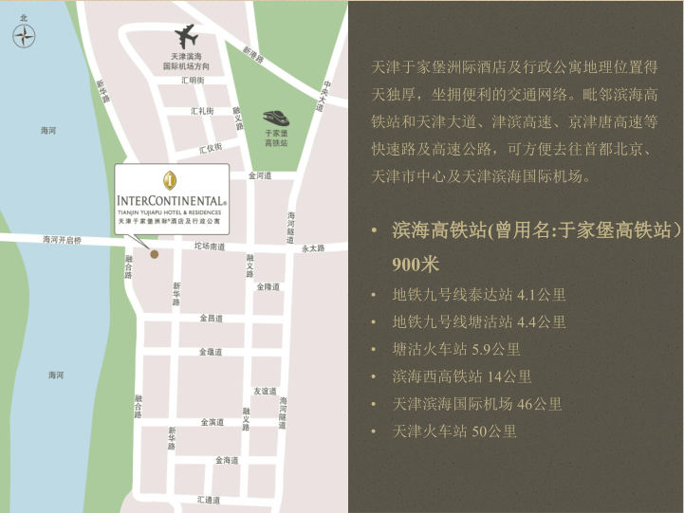

七、会务组联系方式
联系电话：010-64515241、64515363
邮 箱：cfec@cfec.org.cn

